Dzień dobry, poniżej przesyłam materiały do przepracowania w poniedziałek i wtorek. Ciąg dalszy nastąpi. Pozdrawiam i powodzenia! W razie potrzeby można się ze mną kontaktować mailowo: puszcza1@op.pl
PONIEDZIAŁEK 16.03. / WTOREK 17.03.
1. Przeczytaj definicję reportażu ze strony 360 w podręczniku:
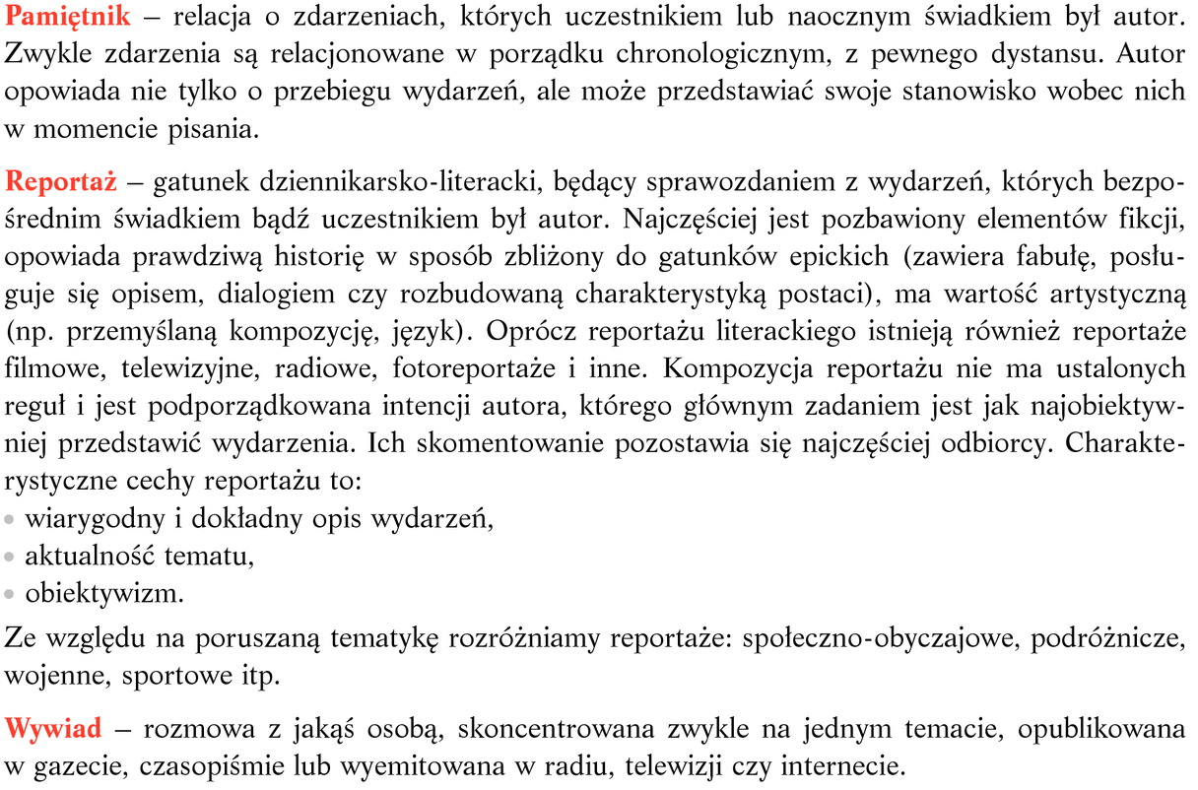
a) zaznacz najważniejsze informacje i sporządź własną notatkę odpowiadającą na pytanie, co to jest reportaż i jakie ma cechy.
2. Obejrzyj nagranie o cechach dobrego reportera. Znajdziesz je tutaj: https://www.youtube.com/watch?v=1Sysm2JqrJs
a) Co to jest reportaż?
b) Jakie cechy posiada dobry reporter? Połącz cytaty z nazwami cech.
- „Musi zauważać więcej niż inni (…) widzi to, czego inni nie widzą” | - dociekliwość
- „Reporter musi mieć (…) taką antenkę, na którą wie, co zebrać” | - umiejętność słuchania ludzi
- „Acha, no i talent do pisania!” | - spostrzegawczość
- „Nie ma gotowego zdania na początku. (…)Ten, który chce się dowiedzieć.” | - talent literacki

3. Przeczytaj fragment „Ziela na kraterze” M. Wańkowicza ze str. 227-232 w podręczniku.
Wykonaj w zeszycie zadania 1 i 2 ze str. 232. Nie zniechęcaj się, podziel sobie zadanie drugie na części, podkreśl w poleceniu CZASOWNIKI (co masz zrobić), najważniejsze słowa (na czym się skupić: funkcja? znalezienie przykładu = cytatu? przetłumaczenie sentencji?) i spróbuj odnaleźć odpowiedzi w tekście. Pamiętaj, by cytaty były krótkie. Ten znak: (…) oznacza, że część cytatu została pominięta. Staraj się odpowiadać precyzyjnie, czyli np. jaką funkcję KONKRETNIE w tym fragmencie pełni retrospekcja (czyli po co została tu użyta, co autor chciał przez to uzyskać), a nie ogólnie czym ona jest. Odpowiedzi formułuj w miarę prostym językiem. Cytaty zapisuj w cudzysłowie. Na pewno dasz radę, tylko podejdź do tego zadania po małym kawałeczku.
Jak już się napracujesz, tu dwa desery:
https://www.superteachertools.us/millionaire/millionaire.php?gamefile=133374&fbclid=IwAR2WKH7BzRD0-O3uPeGSA5D400fqVhuo6y3rsnQiHjfTGIhdRiBGNN4Py9E
INSTRUKCJA DO DRUGIEGO: Przeciągnij prostokąty z szarego tła i upuść je przy pasujących tytułach na niebieskim tle. Jeśli dobrze dopasujesz, odpowiedź zniknie. Jeśli się pomylisz, prostokąt powróci na swoje pierwotne miejsce.
http://www.superteachertools.us/speedmatch/speedmatch.php?gamefile=64166&fbclid=IwAR2WKH7BzRD0-O3uPeGSA5D400fqVhuo6y3rsnQiHjfTGIhdRiBGNN4Py9E#.Xm5_uahKi02

